Рисование акварелью «Две рыбки»
Цель: создание учебной работы
Задачи:
- обучать приемам работы акварелью без предварительного рисунка
- совершенствовать композиционные навыки, умение ориентироваться на листе.
- развивать умение передавать движение
- воспитывать любознательность
- знакомить с обитателями рек
Материалы:
Альбом (два листа), акварель, мягкие кисти № 5 - 1
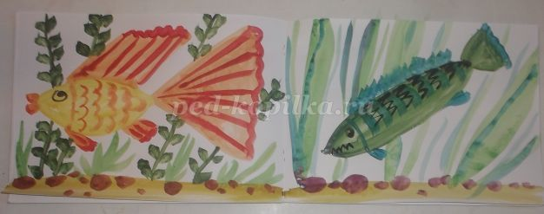
Зубастая хищница Щука подкарауливает добычу, прячась в водорослях на дне реки или пруда.
Ход работы:
На рисунке рыбка плывет вниз или вверх. Поэтому точки ставим по диагонали листа.
Соединяем их между собой ( рисуем спинку и живот). Раскрашиваем вытянутый силуэт хищницы. Добавляем небольшой хвост.
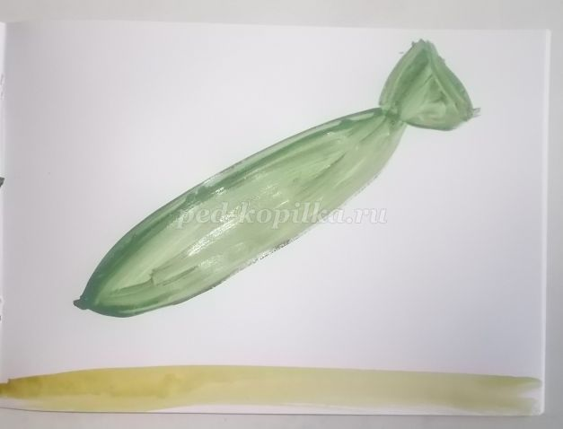
Водоросли рисуем всей кистью и кончиком кисти.
Камни на дне лежат хаотично. Они разного размера, круглые и овальные.
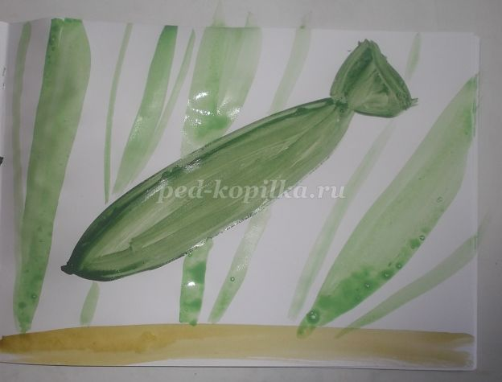

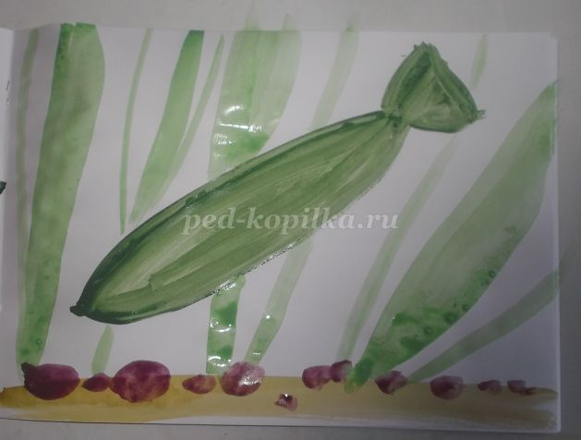
Темно-зеленым или изумрудным рисуем плавники, узоры на боках рыбы, оттеняем этим же цветом водоросли.
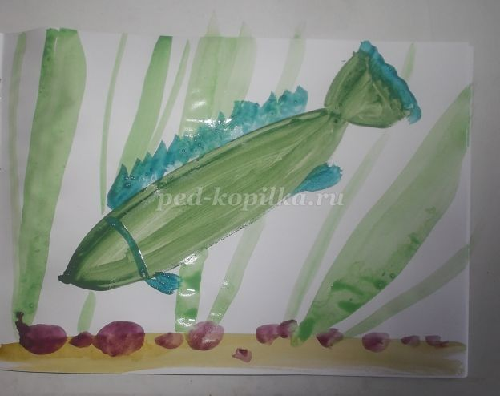

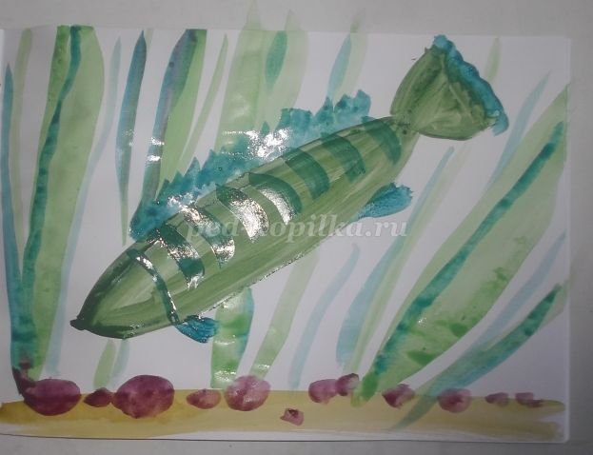
Черным рисуем глаз, зубы и рисунок на боках.
